Dossier 1 Comprendre les enjeux de l'approvisionnement et des stocks
RÉFÉrentiel
Compétence
Garantir les approvisionnements
1 S'approprier la chaîne logistique (p. 8-9)
SE TESTER
• Complétez le schéma de la chaîne logistique avec les termes suivants :
approvisionner / physiques / stocker / financiers / distribuer / d’informations
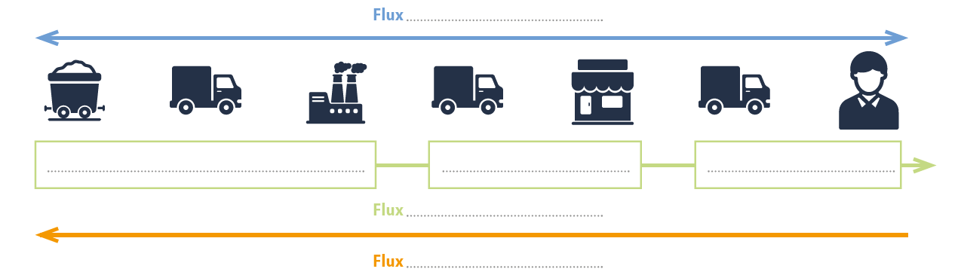
d’informations
financiers
physiques
Distribuer
Stocker
Approvisionner
CÔTÉ PRO !
Réponse personnelle de l’étudiant. Pas de corrigé type.
SE PRÉPARER À L’ÉPREUVE E7
• Formez des petits groupes et identifiez les principales difficultés rencontrées. Proposez ensuite des solutions et évaluez leur facilité de mise en œuvre.
1. Difficultés rencontrées
En lien avec les fournisseurs | En lien avec les transporteurs
Retard de livraisons dû au pays de fabrication (blocage à la douane).  Produits moins qualitatifs (matière première moins qualitative).  Impossibilité de baisser le prix en fonction de la qualité (obligation de passer par une plateforme pour commander, prix non négociables). | Retard dans les livraisons (problème de main-d’œuvre).  Modification des conditions de paiement due à des problèmes financiers.  Prestations de livraison moins qualitatives (cartons abîmés).

2. Solutions
Difficultés rencontrées | Solution proposée | Facilité de mise en œuvre (cocher)
Difficultés rencontrées | Solution proposée | Facile | Faisable | Complexe
Douane/pays de fabrication | Trouver un fournisseur plus près (Europe)
Matière première moins qualitative | Changer de fournisseur
Commande par une plateforme | Choisir un fournisseur en direct
Retard dans les livraisons | Trouver un autre transporteur
Modification des conditions de paiement | Refuser/négocier
Cartons abîmés | Prévenir le transporteur/réunion
2 Sélectionner un fournisseur, un transporteur (p. 10-11)
SE TESTER
• Après lecture des articles issus des sites mentionnés ci-contre :
- indiquez si les critères sont pertinents ou pas ;
- cochez s’il s’agit d’un critère en lien avec le producteur, le transporteur ou les deux.
Critère | Pertinent (oui/non) | Fournisseur | Transporteur
Prix coût/remises | Oui
Facilité d’accès au siège social | Non
Délai de paiement | Oui
Cadeaux offerts | Non
RSE | Oui
Nombre de salariés | Non
Délais | Oui
Incidents | Oui
Capacité des véhicules | Oui
Présence d’un extranet | Oui
Qualité des produits | Oui
Services associés | Oui
Sympathie du commercial | Non
Complément
D’autres critères peuvent être évoqués :
- Durabilité des produits
- Innovation sur les produits
- Services associés (assistance, formation)
- Santé financière de l’entreprise
- Réputation de la marque, de l’entreprise (commentaires sur les réseaux sociaux)
- Respect de normes, obtention de normes, RSE
- Délais de prise en charge de réponse s’il y a un problème
- Importance de la flotte
- Respect de la chaîne du froid (si besoin)
SE PRÉPARER À L’ÉPREUVE E7
• Complétez le tableau pour indiquer quel fournisseur l’enseigne va choisir. Puis expliquez les différences de notation entre le manager et vous. Précisez les limites du scoring.
Coefficient | Fournisseur Lin blanc |  |  |  | Fournisseur L'Égypte
Coefficient | Manager |  | Vous |  | Manager |  | Vous
Coefficient | Note donnée | Note coefficientée | Note donnée | Note coefficientée | Note donnée | Note coefficientée | Note donnée | Note coefficientée
5 | 5 | 25 | 4 | 20 | 2 | 10 | 2 | 10
4 | 3 | 12 | 2 | 8 | 4 | 16 | 4 | 16
4 | 5 | 20 | 4 | 16 | 3 | 12 | 2 | 8
3 | 4 | 12 | 2 | 6 | 4 | 12 | 3 | 9
3 | 1 | 3 | 1 | 3 | 4 | 12 | 3 | 9
4 | 1 | 4 | 1 | 4 | 3 | 12 | 3 | 12
Total |  | 76 |  | 57 |  | 74 |  | 64

Choix du manager : si l’on tient compte des éléments de notation du manager, l’entreprise choisit le fournisseur Lin Blanc.
Votre choix : si l’on tient compte de vos éléments de notation, il choisirait le fournisseur L’Égypte.
Raisons de la différence de notation : elle s’explique par le fait que le manager et vous n’avez pas les mêmes attendus, les mêmes exigences. Cela est dû à l’expérience, au système de valeurs de chacun.
Limites du scoring : elles sont la part de subjectivité qu’il y a dans la notation des différents critères. La pondération peut également influencer le choix de façon importante.
3 Suivre le niveau des stocks (p. 12-13)
SE TESTER
• Cochez la bonne réponse.
1. Quel est le terme utilisé pour l'ajustement entre le stock théorique et le stock réel lors de l'établissement du bilan ?
La gestion de stock L’inventaire
Le contrôle de qualité La logistique

2. Si pour une référence le stock de début de semaine est de 40 unités, que le point de vente en reçoit 20 et en vend 15, le stock de fin de semaine sera de :
5 45 (40 + 20 – 15) 35

3. Lors de l’inventaire, on s’aperçoit que le stock réel d’un produit est de 42, alors que la fiche de stock en note 44. Après vérification, on retrouve les deux produits manquants. L’action sera de :
Ne rien changer, laisser le stock à 44
Indiquer une différence d’inventaire de 2
Indiquer une différence d’inventaire de 42

Complément
4. Pourquoi est-il essentiel pour une entreprise de savoir exactement la quantité de produits qu'elle possède ?
Pour vérifier la qualité des produits
Pour la gestion d’approvisionnement et la gestion financière
Pour réduire les coûts de stockage
CÔTÉ PRO !
Réponse personnelle de l’étudiant. Pas de corrigé type.
SE PRÉPARER À L’ÉPREUVE E7
• Établissez la fiche de stock puis étudiez les conseils proposés.
1. Fiche de stock
Date | Type d'opération | Entrées |  |  | Sorties |  |  | Stock final
Date | Type d'opération | Qté | Coût  unit. | Valeur | Qté | Coût  unit. | Valeur | Qté | Coût  unit. | Valeur
01/07 | Stock initial | 10 | 1 | 10 |  |  |  | 10 | 1 | 10
01/07 | Entrée | 12 | 1 | 12 |  |  |  | 22 | 1 | 22
02/07 | Sortie |  |  |  | 8 | 1 | 8 | 14 | 1 | 14
03/07 | Sortie |  |  |  | 4 | 1 | 4 | 10 | 1 | 10
04/07 | Sortie |  |  |  | 4 | 1 | 4 | 6 | 1 | 6
05/07 | Entrée | 24 | 1 | 24 |  |  |  | 30 | 1 | 30
05/07 | Sortie |  |  |  | 10 | 1 | 10 | 20 | 1 | 20
06/07 | Sortie |  |  |  | 14 | 1 | 14 | 6 | 1 | 6

2. Barrez les conseils qui ne sont pas adaptés, sachant que le 07 juillet au matin, le manager compte 5 canettes en stock.
Comparer le stock réel au stock théorique des autres produits en canette/bouteille pour vérifier s’il n’y a pas un produit en trop.
Comparer le stock réel au stock théorique des autres produits en canette/bouteille pour vérifier s’il n’y en a pas un qui manque.
Modifier la fiche sans chercher l’erreur.
Ne pas modifier la fiche.
D’abord chercher l’erreur puis modifier la fiche.
Réexpliquer l’utilisation du logiciel d’encaissement à toutes les personnes qui se servent du logiciel.
Il s’agit de démarque inconnue si on ne trouve pas l’erreur qui a été commise.
S'entraîner (p. 14)
Exercice 1
1. Représentez schématiquement la chaîne logistique de cette entreprise.
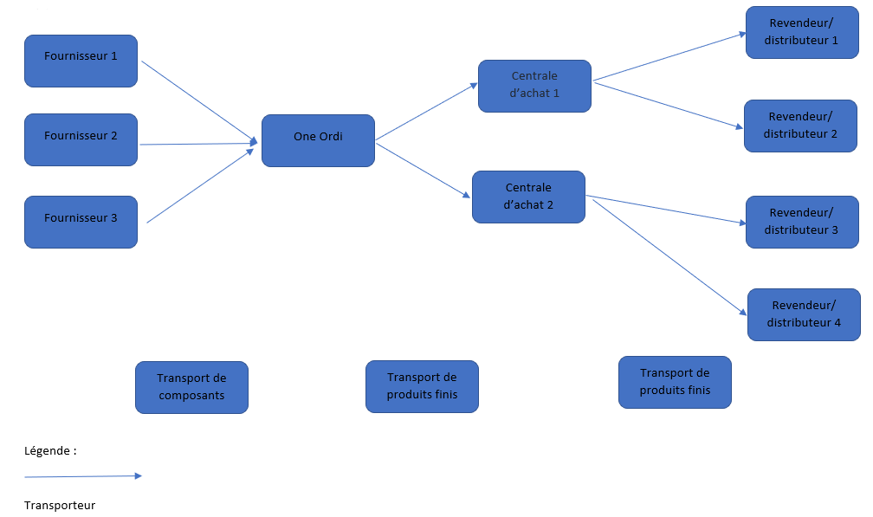
2. Indiquez quelles sont les conséquences d’une rupture de stock de processeurs chez le fournisseur.
Une rupture de stock de processeurs chez le fournisseur implique une absence de livraison de cet élément dans les locaux de l’entreprise. De fait, One Ordi ne pourra pas assembler les ordinateurs et ne pourra donc pas livrer les ordinateurs commandés en temps et en heure. Le client final ne recevra pas sa commande (s’il avait commandé) ou ne trouvera pas le produit en rayon et finira par acheter un produit similaire (et sûrement concurrent). Il s’agit d’un manque à gagner qui n’est pas rattrapable.

3. Proposez des solutions à envisager afin qu’une rupture ait le moins d’impact possible.
Afin de limiter l’impact d’une rupture de stock chez un fournisseur, l’entreprise peut avoir elle-même un stock de ces produits pour faire face à X semaines de production.
Elle peut également avoir un fournisseur principal et un ou plusieurs fournisseurs secondaires qui vont entrer en jeu lorsque le fournisseur principal ne pourra pas fournir les composants en temps et en heure.
Exercice 2
Indiquez, d’après les informations obtenues, le prestataire de services de création de site internet que l’association Surf & Yoga va choisir.
 |  | Digital 64 |  | Pub et Cie |  | Lacanco
 |  | Note | Calcul | Note | Calcul | Note | Calcul
Distance | 4 | 1 | 4 | 2 | 8 | 3 | 12
Devis | 3 | 3 | 9 | 2 | 6 | 2 | 6
Délai | 2 | 1 | 2 | 2 | 4 | 2 | 4
Total |  |  | 15 |  | 18 |  | 22

L’association va choisir le prestataire Lacanco.
Exercice 3
1. Créez la fiche de stock (sans la partie coûts). Précisez le stock à fin mars.
Date | Mouvement | Quantité | Stock final
01 mars | Stock initial |  | 50
08 mars | Entrée | 200 | 250
12 mars | Sortie | 100 | 150
22 mars | Entrée | 90 | 240
27 mars | Sortie | 120 | 120
30 mars | Sortie | 50 | 70
Fin mars, le stock est de 70.
2. Proposez ce qu’il convient de faire, sachant que le stock compté à l’inventaire tournant fin mars fait état de 60 paquets.
Il manque 10 paquets par rapport à la fiche de stock.
Vous pouvez :
- recompter en magasin et en réserve, et chercher si le produit n’aurait pas été rangé ailleurs ;
- reprendre les bons de livraison afin de savoir s’il n’y a pas eu une erreur de saisie ;
- regarder sur le cahier ou le carnet des produits défectueux si certains paquets n’ont pas été jetés car abîmés ;
- vérifier dans le stock réel (comptage) et comparer avec le chiffré dans le logiciel pour voir si des produits similaires n’auraient pas 10 paquets en trop (par exemple graines de fleurs champêtres).

